DỰ THẢO KẾ HOẠCH TRIỂN KHAI CÁC NỘI DUNG

STT | Nhiệm vụ | Giải pháp/các bước | Chi tiết | Lộ trình dự kiến
1 | Triển khai xây dựng kho sách điện tử tiểu học của HCM | Lãnh đạo Sở ra quyết định chính thức trên cơ sở Tờ trình (đã được thống nhất) từ phòng TH về việc thu thập, xây dựng kho sách số của HCM | Căn cứ theo QĐ 1411 của UBND TP.HCM và QĐ 1270 của SGD, tổ chức xây dựng kho học liệu số, sách điện tử của khối tiểu học:  Cổng thư viện dùng chung thuvienso.hcm.edu.vn  (hiện tại đã có dữ liệu ban đầu bao gồm SGK các khối, 1 số sách tham khảo). | Tháng 7/2022
2 | Triển khai xây dựng kho sách điện tử tiểu học của HCM |  | Các PGD tổ chức thu thập sách số, học liệu số của các đơn vị đóng góp lên và gửi SGD duyệt.  Do mô hình quản lý phần mềm sử dụng chung 1 tài khoản để upload, nên cần xây dựng bổ sung tính năng các đơn vị có thể nhập và nộp sách số, học liệu số qua cổng chung. | Tháng 7/2022
 | Triển khai xây dựng kho sách điện tử tiểu học của HCM |  | Xây dựng biểu báo cáo về hoạt động thư viện chung cho SGD: hiện tại báo cáo chỉ bao gồm biên bản kiểm tra thư viện với các nội dung:  - Sách, báo, tạp chí (số lượng đầu sách)  - Cơ sở vật chất  - Nghiệp vụ thư viện  - Tổ chức hoạt động  - Quản lý thư viện  Đề xuất nghiên cứu xây dựng mẫu báo cáo đánh giá hiệu quả hoạt động thư viện.
3 | Triển khai xây dựng kho sách điện tử tiểu học của HCM |  | SGD Tổ chức chương trình khai chương kho sách số, học liệu số kết hợp giới thiệu giải pháp thư viện thông minh tích hợp CSDL Ngành và hệ thống báo cáo hiệu quả hoạt động thư viện.  Đối tượng mời: Lãnh đạo PGD và các trường trực thuộc sở, đại diện các đơn vị trường trực thuộc PGD | Tháng 8/2022
4 | Triển khai phần mềm quản lý thư viện tại các PGD | PGD các quận huyện tổ chức tập huấn khai thác cổng thư viện điện tử dùng chung | Nội dung tập huấn:  - Khai thác cổng thử viện dùng chung thuvienso.hcm.edu.vn  - Khai thác phần mềm quản lý thư viện thuvien.hcm.edu.vn  - Hệ thống báo cáo số liệu thư viện cấp PGD, SGD | Tháng 8/2022
 | Triển khai phần mềm quản lý thư viện tại các PGD | SGD chỉ định mỗi quận huyện 2 đơn vị trường làm thí điểm mô hình thư viện thông minh | Nội dung thí điểm:  - Số hóa sách, học liệu có sẵn của nhà trường đưa vào kho dữ liệu dùng chung;  - Khai thác phần mềm quản lý thư viện thuvien.hcm.edu.vn;  - Triển khai thẻ học sinh thông minh tích hợp điểm danh trực tuyến và thẻ thư viện;  - Triển khai ứng dụng eNetViet đến PHHS để theo dõi tình hình khai thác thư viện của con;  - Cài đặt thiết bị tại nhà trường để phục vụ truy cập thư viện số;  Ưu tiên đơn vị đã có cơ sở vật chất thư viên tốt, có tablet và máy tính để thực hiện khai thác thư viện số tại thư viện nhà trường; | Tháng 8/2022
5 | Tổng kết báo cáo công tác chuyển đổi số trong công tác thư viện | Sở GDĐT chỉ đạo các quận huyện tổng hợp số liệu thống kê tình hình chuyển đổi số trong công tác thư viện | Nội dung báo cáo bao gồm:  - Đánh giá hiệu quả các đơn vị thí điểm  - Tỉ lệ đóng góp xây dựng kho sách số, học liệu số dùng chung khối tiểu học.  - Tỉ lệ khai thác, sử dụng thư viện và thư viện số.  - Tỉ lệ đơn vị quản lý thư viện bằng phần mềm có kết nối đến CSDL Ngành. | Tháng 10/2022

MÔ HÌNH CHUYỂN ĐỔI SỐ THƯ VIỆN

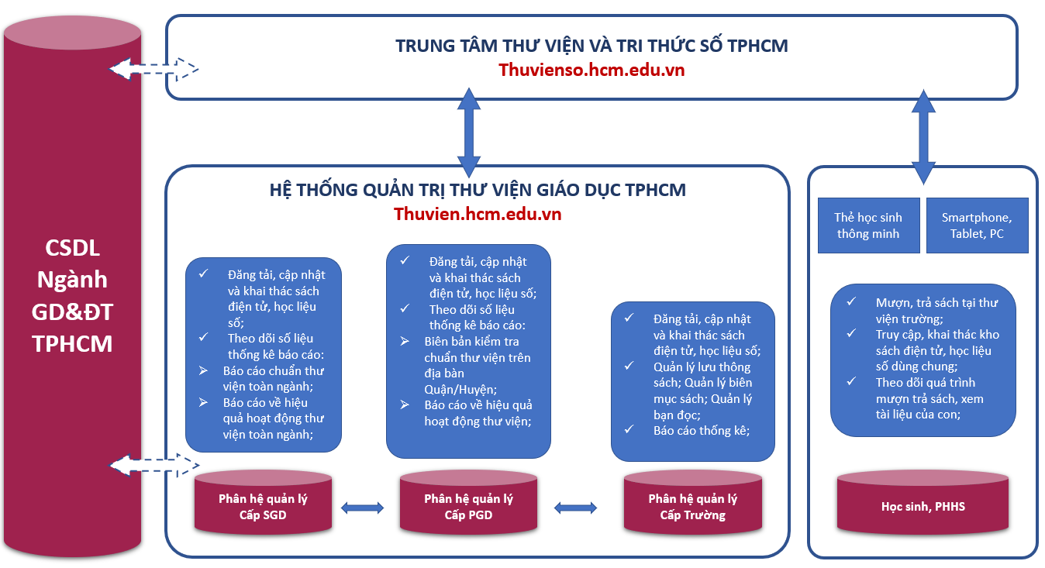

DIỄN GIẢI MÔ HÌNH CHUYỂN ĐỔI SỐ THƯ VIỆN
- Đối với đối tượng quản lý là Sở GD&ĐT, phòng GDTH:
  - Quản lý trung tâm thư viện và tri thức số thuvienso.hcm.edu.vn;
  - Theo dõi số liệu thống kê về công tác đánh giá thư viện, số liệu thống kê về hoạt động thư viện theo khu vực địa bàn (tỉ lệ mượn trả sách; tỉ lệ xem tài liệu số, sách số);
  - Trung tâm điều hành giáo dục: phân hệ dành cho quản lý thư viện số;
- Đối với đối tượng quản lý là Phòng GD&ĐT:
  - Khai thác, bổ sung tài liệu sách số cho trung tâm thư viện và tri thức số;
  - Theo dõi số liệu thống kê về công tác đánh giá thư viện, số liệu thống kê về hoạt động thư viện theo khu vực địa bàn (tỉ lệ mượn trả sách; tỉ lệ xem tài liệu số, sách số);
  - Trung tâm điều hành giáo dục: phân hệ dành cho quản lý thư viện số;
- Đối với đối tượng cán bộ thủ thư, ban giám hiệu nhà trường:
  - Khai thác, bổ sung tài liệu sách số cho trung tâm thư viện và tri thức số;
  - Theo dõi số liệu thống kê về công tác đánh giá thư viện, số liệu thống kê về hoạt động thư viện (tỉ lệ mượn trả sách; tỉ lệ xem tài liệu số, sách số);
  - Quản lý lưu thông sách, biên mục sách, bạn đọc tại nhà trường;
- Đối với đối tượng học sinh:
  - Mượn trả sách online hoặc sử dụng thẻ học sinh thông minh;
  - Khai thác kho sách điện tử tại trường hoặc tại nhà thông qua thiết bị thông minh hoặc máy tính;
- Đối với đối tượng Phụ huynh:
  - Theo dõi quá trình khai thác sử dụng thư viện và thư viện số của con;
  - Giúp phụ huynh học sinh nắm được hệ thống tài liệu của nhà trường, phòng giáo dục và sở giáo dục để gợi ý con tìm hiểu thêm, và đề xuất bổ sung tài liệu nếu cần thiết;
  - Phụ huynh học sinh có thể theo dõi tình hình mượn trả sách của con để nhắc nhở con trả sách kịp thời;
  - Phụ huynh học sinh có thể đề xuất đóng góp thêm vào kho thư viện số và thư viện thật của nhà trường;
- Đối với đối tượng Giáo viên:
  - Đóng góp vào kho thư viện số của trường, của PGD và của toàn thành phố;
  - Tải về các học liệu hay để sử dụng trong giảng dạy;
  - Giáo viên có thể lựa chọn đưa sách và tài liệu số của mình dưới dạng có phí bản quyền và hưởng kinh phí trực tiếp từ những giáo viên, phụ huynh hay học sinh khác tải về;

MẪU BÁO CÁO TỔNG QUAN HIỆU QUẢ HOẠT ĐỘNG THƯ VIỆN (THEO SGD/ THÁNG)
STT | Phòng GD&ĐT | Tổng số đơn vị triển khai thư viện điện tử | Tổng số học sinh được cấp tài khoản | Tổng số học sinh mượn trả sách trong tháng | Tổng số đầu sách mượn trả trong tháng | Tổng lượt truy cập thư viện điện tử thong tháng | Tổng số tài liệu điện tử đăng tải
1 | Phòng GD&ĐT Quận 1
2 | Phòng GD&ĐT Quận 3
3 | Phòng GD&ĐT Quận 4
4 | Phòng GD&ĐT Quận 5
5 | Phòng GD&ĐT Quận 6
6 | Phòng GD&ĐT Quận 7
7 | Phòng GD&ĐT Quận 8
8 | Phòng GD&ĐT Quận 10
9 | Phòng GD&ĐT Quận 11
10 | Phòng GD&ĐT Bình Thạnh
11 | Phòng GD&ĐT Gò Vấp
12 | Phòng GD&ĐT TP Thủ Đức
13 | Phòng GD&ĐT Tân Bình
14 | Phòng GD&ĐT Bình Tân
15 | Phòng GD&ĐT Tân Phú
16 | Phòng GD&ĐT Phú Nhuận
17 | Phòng GD&ĐT Bình Chánh
18 | Phòng GD&ĐT Nhà Bè
19 | Phòng GD&ĐT Hóc môn
20 | Phòng GD&ĐT Củ Chi
21 | Phòng GD&ĐT Cần Giờ

MẪU BÁO CÁO TỔNG QUAN HIỆU QUẢ HOẠT ĐỘNG THƯ VIỆN (THEO PGD/ THÁNG)
STT | Đơn vị trường | Tổng số tài liệu điện tử đăng tải | Tổng số học sinh được cấp tài khoản | Tổng số học sinh mượn trả sách trong tháng | Tổng số đầu sách mượn trả trong tháng | Tổng lượt truy cập thư viện điện tử thong tháng
1 | TH Hòa Bình
2 | TH Kết Đoàn
3 | TH Đinh Tiên Hoàng
4 | TH Lê Ngọc Hân
5 | TH Chương Dương
6 | TH Trần Hưng Đạo
7 | TH Khai Minh
8 | TH Nguyễn Thái Học
9 | TH Nguyễn Thái Bình
10 | TH Trần Khánh Dư
11 | TH Trần Quang Khải
12 | TH Phan Văn Trị
13 | TH Nguyễn Bỉnh Khiêm
14 | TH Đuốc Sống
15 | TH Nguyễn Huệ
16 | TH Lương Thế Vinh
17 | Tiểu học, THCS và THPT Quốc tế Á Châu
18 | TH Hòa Bình
19 | TH Kết Đoàn
20 | TH Đinh Tiên Hoàng
21 | TH Lê Ngọc Hân

